Утверждаю
директор МБОУ
«Фатневская СОШ
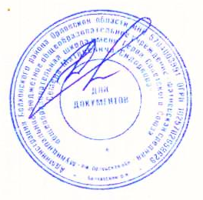
им.Героя Советского Союза
С.М.Сидоркова»

________Н.В.Лёвина

Меню на 17 мая 2021. для обучающихся 1-4 классов

Наименование блюда | Масса порции  (в гр.) | Калорийность порции | Цена  (в руб.)
 | Завтрак
Каша гречневая молочная | 200 | 212,2 | 16-07
Чай с сахаром | 200 | 60 | 1-18
Хлеб пшеничный | 40 | 46 | 2-66
Итого: |  | 272,66 | 19-91
 | Обед
Суп картофельный с бобовыми | 250 | 98,79 | 3-45
Гуляш, макароны отварные | 70/130 | 275 | 27-95
Компот из сух. фруктов | 200 | 60,64 | 2-21
Хлеб ржаной,пшеничный | 110 | 171 | 5-33
Итого: |  | 605,43 | 38-94
Всего за день: |  | 878,09 | 58-85

Ответственный за организацию питания Костромина И,А.

